新 书 推 荐

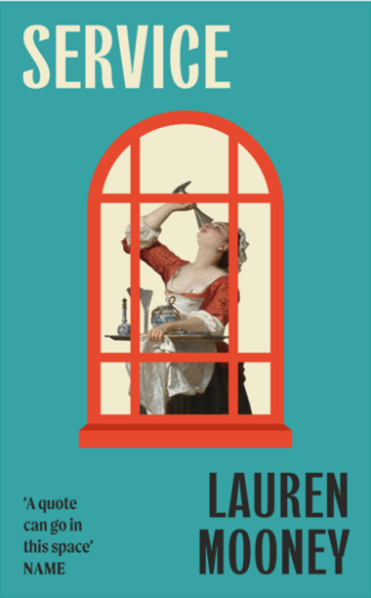
中文书名：《仆役》
英文书名：SERVICE
作 者：Lauren Mooney
出 版 社：Manilla Press/Bonnier Books UK
代理公司：ANA/Jessica
页 数：344页
出版时间：2026年6月
代理地区：中国大陆、台湾
审读资料：电子稿
类 型：惊悚悬疑

内容简介：

《仆役》（Service）是作家劳伦·穆尼（Lauren Mooney）的首部小说，一部锋利、黑色幽默且令人不安的“鬼故事”，探讨阶级、劳动与身份界限，是《伦敦生活》（Fleabag）×《绿点》（Green Dot）的文学混合风格，也是一位大胆新声在小说领域的惊艳亮相。

丹妮尔·麦金农（Danielle MacKinnon）快要三十岁了，却仍然一团糟。身为特权阶层小姐吉妮（Jeannie）的私人助理，她的工作乏味、疲惫、令人深陷存在性绝望。分手之后，她甚至连住处都没有，必须在两个月内找到落脚之地。

虽然好友本（Ben）和安妮塔（Anita）愿意帮助她，但丹妮尔既没钱也没稳定住所，囊中羞涩，沙发借住了一张又一张——直到吉妮提出一个令人意想不到的建议：丹妮尔可以去守着吉妮家的祖宅——韦斯特利庄园（Westerley），一座位于约克郡（Yorkshire）的庞大庄园。房子需要人照看，而她只是帮个忙。

在韦斯特利，丹妮尔沉溺在这段“借来的庄园主生活”中：安静、宽敞、优雅……也有些不安。老房子空荡、古怪、充满缝隙，在深夜里发出不属于它的声音。而她在伦敦时就开始出现的“鬼压床”症状似乎也正愈发频繁、愈发严重。

就在此时，吉妮突然不请自来。

为她工作，为她服务，与她同住——丹妮尔与老板之间那层几乎不存在的界限开始消失。她们的关系逐渐滑向一种更古老、更奇怪、更难以言说的状态。

韦斯特利庄园似乎有些不对劲了。物件总在不该出现的地方出现。晨光里仿佛能瞥见女仆挥扫的影子——却根本没人。可究竟是这栋房子闹鬼，还是丹妮尔本人的原因？

《仆役》以细腻的心理描写和诡异氛围讲述一个令人上瘾的故事，它不仅是关于一间老房子是否“被附身”，更是关于被阶级、劳动、期待与自我身份吞噬的灵魂。

作者简介：

劳伦·穆尼（Lauren Mooney）来自英国东米德兰兹（East Midlands），如今居住于伦敦南部。她从事戏剧与音频剧创作，自2015年以来共同经营坎丁斯基剧团（Kandinsky Theatre Company），在英国与欧洲制作多部获奖作品。

她毕业于英国东安格利亚大学（UEA）创意写作硕士课程，并获得大卫·海厄姆奖学金（David Higham Scholarship）。

《仆役》（Service）是她的首部小说。她目前与丈夫斯图尔特（Stewart）及宠物陆龟Sacher Tort一同生活。

感谢您的阅读！
请将反馈信息发至：版权负责人
Email：Rights@nurnberg.com.cn
安德鲁·纳伯格联合国际有限公司北京代表处
北京市海淀区中关村大街甲59号中国人民大学文化大厦1705室, 邮编：100872
电话：010-82504106, 传真：010-82504200
公司网址：http://www.nurnberg.com.cn
书目下载：http://www.nurnberg.com.cn/booklist_zh/list.aspx
书讯浏览：http://www.nurnberg.com.cn/book/book.aspx
视频推荐：http://www.nurnberg.com.cn/video/video.aspx
豆瓣小站：http://site.douban.com/110577/
新浪微博：安德鲁纳伯格公司的微博_微博 (weibo.com)
微信订阅号：ANABJ2002


